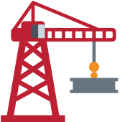 | מַחְוָן – דַּף עֲבוֹדָה  שִׁנּוּיִים בַּבַּיִת וּבַסְּבִיבָה | 
הַקְשִׁיבוּ לַמּוֹרָה וְהִקִּיפוּ אֶת הַתְּמוּנָה הַנְּכוֹנָה.

1. מָה עוֹזֵר לְמִשְׁפָּחָה לַעֲבֹר דִּירָה? | 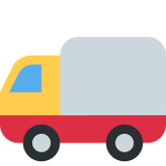  ✔ |  | 
2. מָה רוֹאִים כְּשֶׁבּוֹנִים בִּנְיָן חָדָשׁ? |  | ✔ | 
3. מִי נוֹלַד וְשִׁנָּה אֶת הַמִּשְׁפָּחָה? |   ✔ | 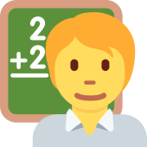 | 

מַחְוָן – דַּף עֲבוֹדָה
שִׁנּוּיִים בַּבַּיִת וּבַסְּבִיבָה
מִתְחוּ קַו מֵהַמִּלָּה אֶל הַתְּמוּנָה הַמַּתְאִימָה.

מַעֲבַר דִּירָה ● |  |  | ●
תִּינוֹק ● |  |  | ●
בְּנִיָּה ● |  |  | ●
גַּן מִשְׂחָקִים ● |  |  | ●

מַחְוָן – דַּף עֲבוֹדָה
שִׁנּוּיִים בַּבַּיִת וּבַסְּבִיבָה
הַקְשִׁיבוּ לַמִּשְׁפָּט. סַמְּנוּ נָכוֹן אוֹ לֹא נָכוֹן. אִם לֹא נָכוֹן, כִּתְבוּ תִּקּוּן.

מִשְׁפָּט | נָכוֹן | לֹא נָכוֹן | תִּקּוּן
הַשְּׁכוּנָה שֶׁלָּנוּ לֹא מִשְׁתַּנָּה אַף פַּעַם. | ☐ | ☒ | הַשְּׁכוּנָה מִשְׁתַּנָּה
כְּשֶׁנּוֹלַד תִּינוֹק, הַמִּשְׁפָּחָה מִשְׁתַּנָּה. | ☒ | ☐
גַּן צִבּוּרִי הוּא שֶׁטַח פָּתוּחַ. | ☒ | ☐

מַחְוָן – דַּף עֲבוֹדָה
שִׁנּוּיִים בַּבַּיִת וּבַסְּבִיבָה
גִּזְרוּ אֶת הַתְּמוּנוֹת מֵעַמּוּד 5 בְּדַף הָעֲבוֹדָה וְהַדְבִּיקוּ כָּאן בַּמָּקוֹם הַנָּכוֹן: מָה שֶׁטַח בָּנוּי וּמָה שֶׁטַח פָּתוּחַ?

 שֶׁטַח בָּנוּי |  שֶׁטַח פָּתוּחַ
בִּנְיָן | פַּארְק
 קַנְיוֹן | גַּן מִשְׂחָקִים
 בַּנְק |  שָׂדֶה

